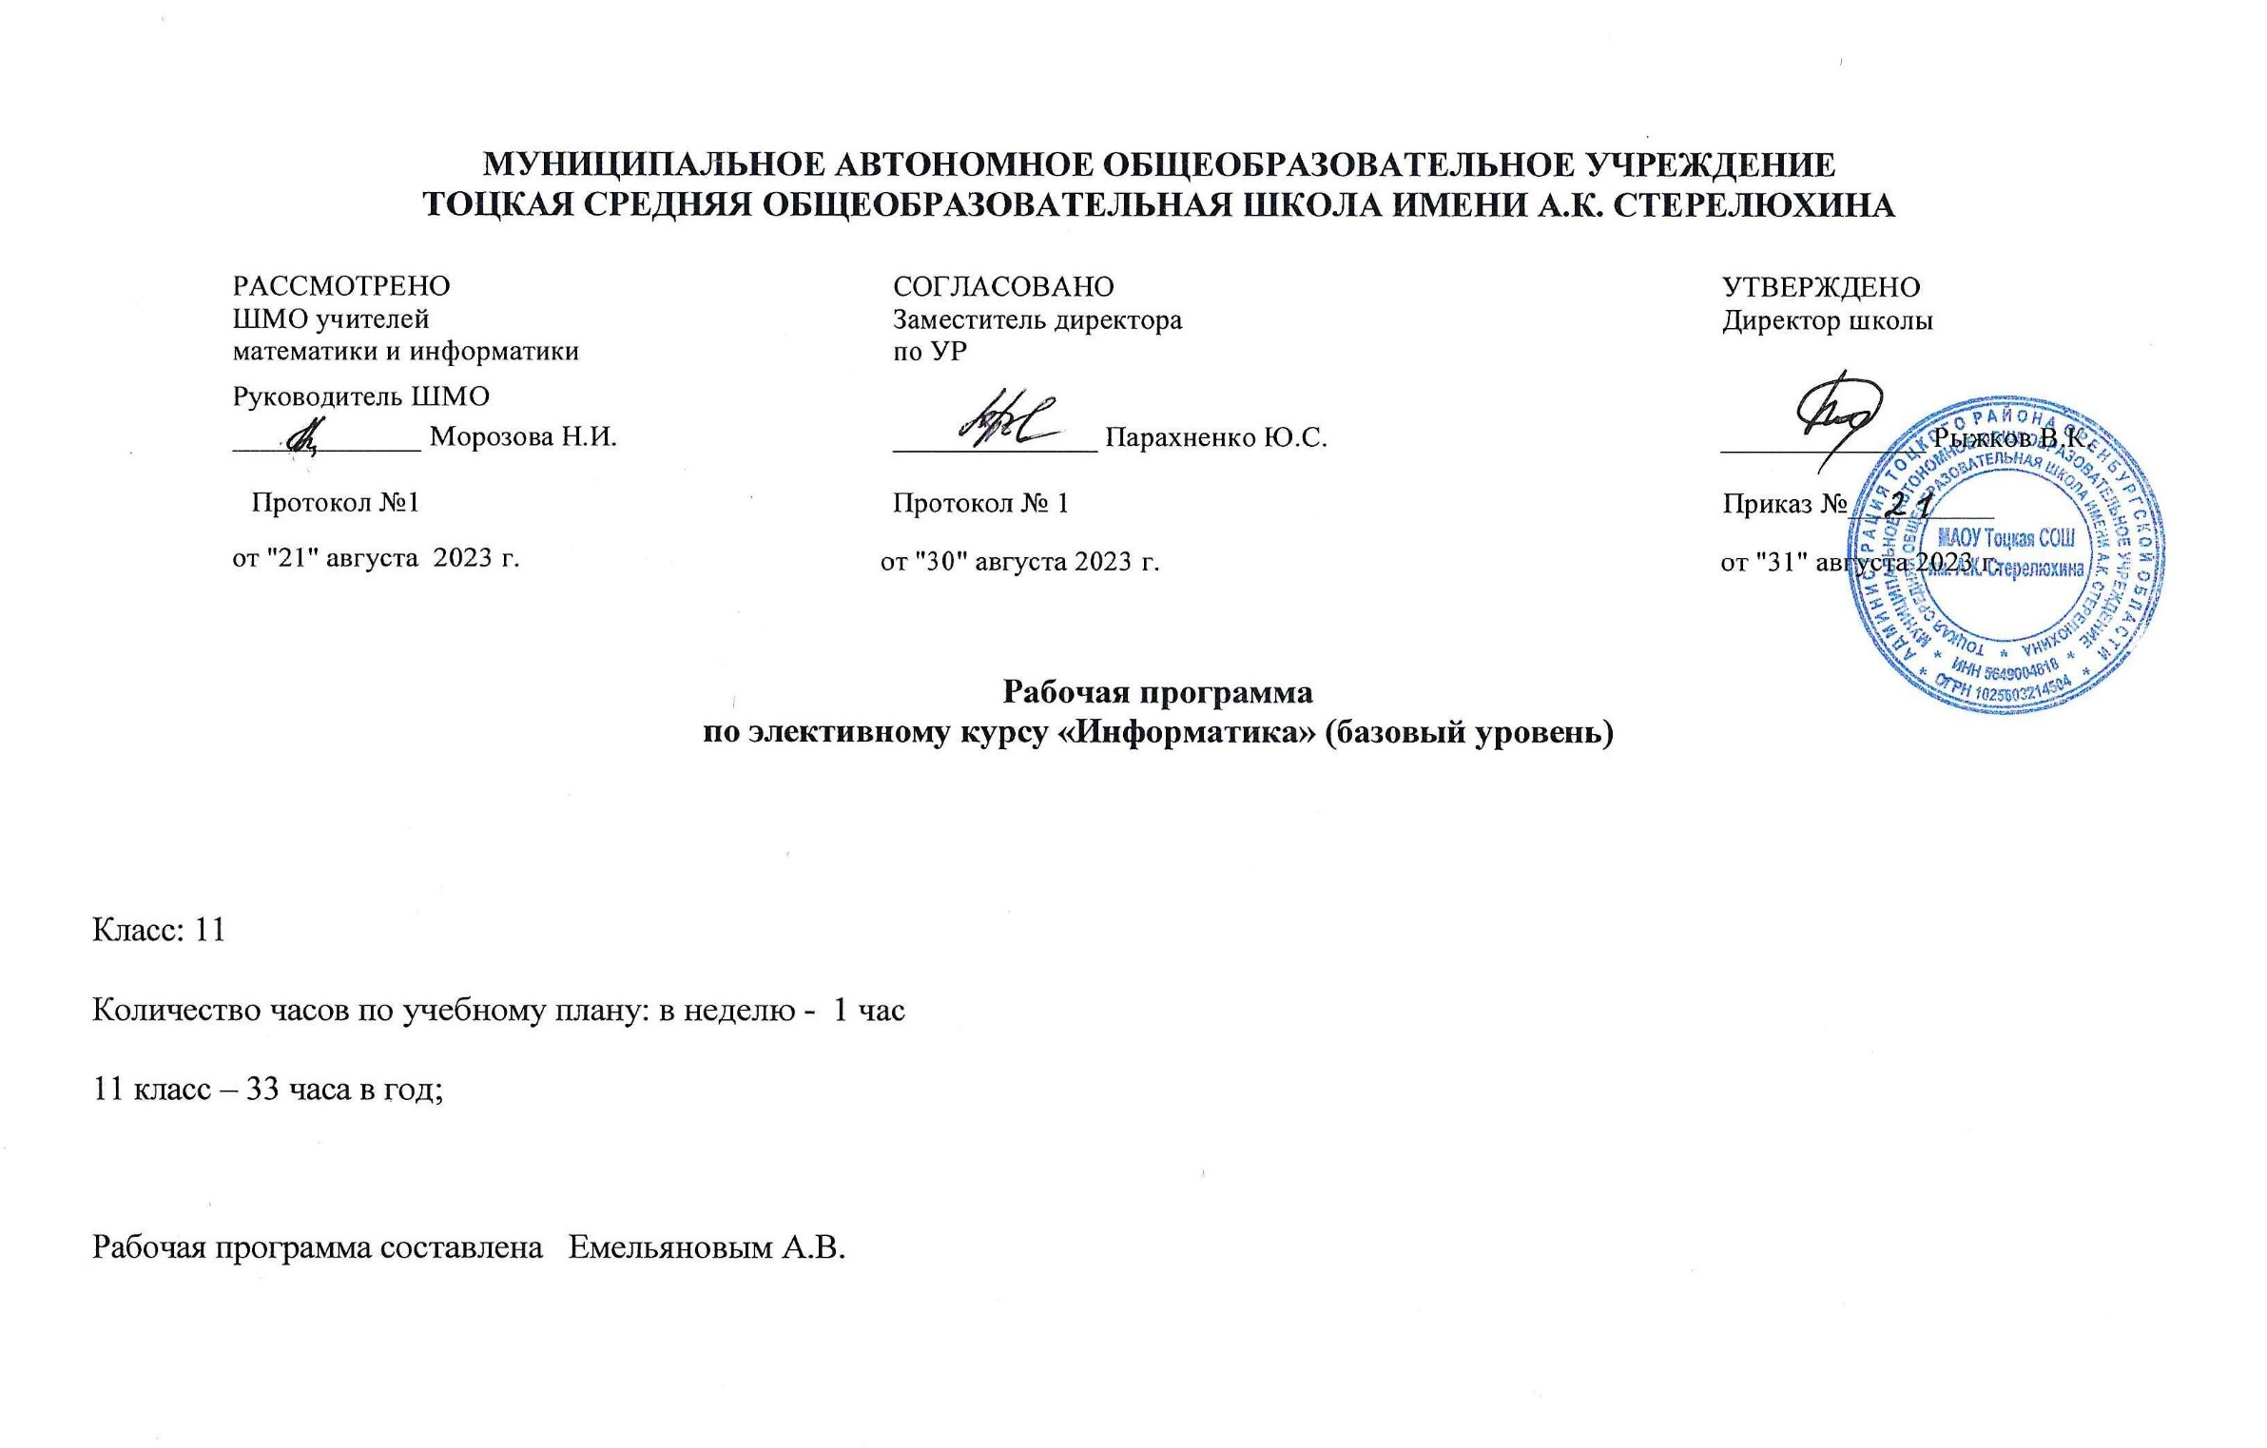

**Планируемые результаты освоения информатики**

**Личностные результаты**

При изучении курса «Информатика» в соответствии с требованиями ФГОС формируются следующие **личностные результаты**.

1. *Сформированность мировоззрения, соответствующего современному уровню развития науки и общественной практики*.

Каждая учебная дисциплина формирует определенную составляющую научного мировоззрения. Информатика формирует представления учащихся о науках, развивающих информационную картину мира, вводит их в область информационной деятельности людей. Ученики узнают о месте, которое занимает информатика в современной системе наук, об информационной картине мира, ее связи с другими научными областями. Ученики получают представление о современном уровне и перспективах развития отраслей информационных технологий (ИТ) и телекоммуникационных услуг.

2. *Сформированность навыков сотрудничества со сверстниками, детьми младшего возраста, взрослыми в образовательной, общественно полезной, учебно-исследовательской, проектной и других видах деятельности*.

Эффективным методом формирования данных качеств является учебно-проектная деятельность. Работа над проектом требует взаимодействия между учениками — исполнителями проекта, а также между учениками и учителем, формулирующим задание для проектирования, контролирующим ход его выполнения, принимающим результаты работы. В завершение работы предусматривается процедура защиты проекта перед коллективом класса, которая также требует наличия коммуникативных навыков у детей.

3. *Бережное, ответственное и компетентное отношение к физическому и психологическому здоровью как собственному, так и других людей, умение оказывать первую помощь*.

Всё большее время у современных детей занимает работа за компьютером (не только над учебными заданиями). Поэтому для сохранения здоровья очень важно знакомить учеников с правилами безопасной работы за компьютером, с компьютерной эргономикой.

4. *Готовность и способность к образованию, в том числе самообразованию, на протяжении всей жизни; сознательное отношение к непрерывному образованию как условию успешной профессиональной и общественной деятельности; осознанный выбор будущей профессии и возможностей реализации собственных жизненных планов.*

Данное качество формируется в процессе развития навыков самостоятельной учебной и учебно-исследовательской работы учеников. Выполнение проектных заданий требует от ученика проявления самостоятельности в изучении нового материала, в поиске информации в различных источниках. Такая деятельность раскрывает перед учениками возможные перспективы в изучении предмета, в дальнейшей профориентации в этом направлении. В содержании многих разделов учебников рассказывается об использовании информатики и ИКТ в различных профессиональных областях и перспективы их развития.

|  |  |
| --- | --- |
| **Требование ФГОС** | **Чем достигается** |
| Сформированность мировоззрения, соответствующего современному уровню развития науки и общественной практики. | § 4. Информация и управление. Раскрывается общенаучное значение понятия системы, излагаются основы системологии.  § 6. Модели и моделирование. Раскрывается значение информационного моделирования как базовой методологии современной науки |
| Сформированность навыков сотрудничества со сверстниками, детьми младшего возраста, взрослыми в образовательной, общественно полезной, учебно-исследовательской, проектной и других видах деятельности | В конце каждого параграфа присутствуют вопросы и задания, многие из которых ориентированы на коллективное обсуждение, дискуссии, выработку коллективного мнения. В учебниках помимо заданий для индивидуального выполнения в ряде разделов содержатся задания проектного характера |
| Готовность и способность к образованию, в том числе самообразованию, на протяжении всей жизни; сознательное отношение к непрерывному образованию как условию успешной профессиональной и общественной деятельности; осознанный выбор будущей профессии и возможностей реализации собственных жизненных планов | Выполнение проектных заданий, возможные темы которых приведены в конце каждого параграфа, требует осознания недостаточности имеющихся знаний, самостоятельного изучения нового для учеников теоретического материала, ориентации в новой предметной (профессиональной) области, поиска источников информации, приближения учебной работы к формам производственной деятельности |

**Метапредметные результаты**

При изучении курса «Информатика» в соответствии с требованиями ФГОС формируются следующие **метапредметные результаты**.

1. *Умение самостоятельно определять цели и составлять планы; самостоятельно осуществлять, контролировать и корректировать учебную и внеучебную (включая внешкольную) деятельность; использовать все возможные ресурсы для достижения целей; выбирать успешные стратегии в различных ситуациях.*

Данная компетенция формируется при изучении информатики в нескольких аспектах, таких как:

* учебно-проектная деятельность: планирование целей и процесса выполнения проекта и самоконтроль за результатами работы;
* изучение основ системного анализа: способствует формированию системного подхода к анализу объекта деятельности;
* алгоритмическая линия курса: алгоритм можно назвать планом достижения цели исходя из ограниченных ресурсов (исходных данных) и ограниченных возможностей исполнителя (системы команд исполнителя).

2. *Умение продуктивно общаться и взаимодействовать в процессе совместной деятельности, учитывать позиции другого, эффективно разрешать конфликты.*

Формированию данной компетенции способствуют следующие аспекты методической системы курса:

* формулировка многих вопросов и заданий к теоретическим разделам курса стимулирует к дискуссионной форме обсуждения и принятия согласованных решений;
* ряд проектных заданий предусматривает коллективное выполнение, требующее от учеников умения взаимодействовать; защита работы предполагает коллективное обсуждение её результатов.

3. *Готовность и способность к самостоятельной информационно-познавательной деятельности, включая умение ориентироваться в различных источниках информации, критически оценивать и интерпретировать информацию, получаемую из различных источников.*

Информационные технологии являются одной из самых динамичных предметных областей. Поэтому успешная учебная и производственная деятельность в этой области невозможна без способностей к самообучению, к активной познавательной деятельности. Интернет является важнейшим современным источником информации, ресурсы которого постоянно расширяются. В процессе изучения информатики ученики осваивают эффективные методы получения информации через Интернет, ее отбора и систематизации.

4. *Владение навыками познавательной рефлексии как осознания совершаемых действий и мыслительных процессов, их результатов и оснований, границ своего знания и незнания, новых познавательных задач и средств их достижения.*

Формированию этой компетенции способствует методика индивидуального, дифференцированного подхода при распределении практических заданий, которые разделены на три уровня сложности: репродуктивный, продуктивный и творческий. Такое разделение станет для некоторых учеников стимулирующим фактором к переоценке и повышению уровня своих знаний и умений. Дифференциация происходит и при распределении между учениками проектных заданий.

|  |  |
| --- | --- |
| **Требование ФГОС** | **Чем достигается** |
| Умение самостоятельно определять цели и составлять планы; самостоятельно осуществлять, контролировать и корректировать учебную и внеучебную (включая внешкольную) деятельность; использовать все возможные ресурсы для достижения целей; выбирать успешные стратегии в различных ситуациях | Глава 2. Моделирование.  Глава 6. Алгоритмизация и программирование. |
| Владение навыками познавательной рефлексии как осознания совершаемых действий и мыслительных процессов, их результатов и оснований, границ своего знания и незнания, новых познавательных задач и средств их достижения | Деление заданий практической части курса на уровни сложности:  1-й уровень — репродуктивный;  2-й уровень — продуктивный;  3-й уровень — творческий.  Распределение заданий между учениками в проектных и коллективных работах |

**Предметные результаты**

При изучении курса «Информатика» в соответствии с требованиями ФГОС формируются следующие **предметные результаты**, которые ориентированы на обеспечение, преимущественно, общеобразовательной и общекультурной подготовки.

|  |  |
| --- | --- |
| **Требование ФГОС** | **Чем достигается** |
| Использование готовых прикладных компьютерных программ по выбранной специализации | Глава 3. Базы данных. |
| Сформированность представлений о компьютерно-математических моделях и необходимости анализа соответствия модели и моделируемого объекта (процесса)  Сформированность представлений о способах хранения и простейшей обработке данных.  Сформированность понятия о базах данных и средствах доступа к ним, умений работать с ними | Глава 2. Моделирование.  Глава 3. Базы данных.  Глава 3. Базы данных |
| Владение компьютерными средствами представления и анализа данных | Глава 2. Моделирование. |

**Содержание учебного предмета**

**Моделирование**

Модели и моделирование. Иерархические модели. Сетевые модели. Адекватность.

Игровые модели. Игровые стратегии. Пример игры с пол-

ной информацией. Задача с двумя кучами камней.

Модели мышления. Искусственный интеллект. Нейронные сети. Машинное обучение. Большие данные.

Этапы моделирования. Постановка задачи. Разработка модели. Тестирование модели. Эксперимент с моделью. Анализ

результатов.

Математические модели в биологии. Модель неограниченного роста. Модель ограниченного роста. Взаимодействие видов. Обратная связь. Саморегуляция.

Вероятностные модели. Методы Монте-Карло. Системы массового обслуживания. Модель обслуживания в банке.

**Базы данных**

Основные понятия. Типы информационных систем. Транзакции. Таблицы. Индексы. Целостность базы данных.

Многотабличные базы данных. Ссылочная целостность. Типы связей. Реляционная модель данных.

Таблицы. Работа с готовой таблицей. Создание таблиц. Связи между таблицами. Запросы. Конструктор запросов. Критерии отбора.

Запросы с параметрами. Вычисляемые поля. Запрос данных из нескольких таблиц. Итоговый запрос. Другие типы запросов.

Формы. Простая форма. Формы с подчинёнными.

Отчёты. Простые отчёты. Отчёты с группировкой.

Экспертные системы.

**Элементы теории алгоритмов**

Сложность вычислений. Асимптотическая сложность. Сложность алгоритмов поиска. Сложность алгоритмов сортировки.

**Алгоритмизация и программирование**

Динамическое программирование. Количество решений.

**Тематическое планирование**

|  |  |  |  |  |
| --- | --- | --- | --- | --- |
| **№** | **Название темы** | **Количество часов** | **Из них** | |
| **кол-во часов на к/р** | **кол-во часов на п/р** |
| 1 | **Моделирование** | 9 | 1 | 6 |
| 2 | **Базы данных** | 12 | 1 | 5 |
| 3 | **Алгоритмизация и программирование** | 10 | 1 | 6 |
| 4 | **Промежуточная аттестация** | 1 | 1 | 0 |
|  | **Итого:** | **33** | **4** | **17** |

**Календарно-тематическое планирование**

**11 класс (1 час, всего 33 часа)**

|  |  |  |  |  |
| --- | --- | --- | --- | --- |
| **№**  **урока** | **Тема урока (раздела)** | **Дата проведения**  **урока** | | **Примечания** |
| **План** | **Факт** |
| 1 | Техника безопасности. Организация рабочего места |  |  | конспект |
| **Моделирование (9 часов)** | | | | |
| 2 | Работа над ошибками. Модели и моделирование |  |  | §6 |
| 3 | Игровые модели |  |  | §7 |
| 4 | Модели мышления |  |  | §7 |
| 5 | Этапы моделирования |  |  | §8 |
| 6 | Моделирование движения |  |  | §9 |
| 7 | Математические модели в биологии |  |  | §10 |
| 8 | Методы Монте-Карло |  |  | §11 |
| 9 | Системы массового обслуживания |  |  | §11 |
| 10 | Контрольная работа №2 по теме «**Моделирование**» |  |  | §6-11 |
| **Базы данных (12 часов)** | | | | |
| 11 | Работа над ошибками. Введение в базы данных |  |  | §12 |
| 12 | Таблицы |  |  | §13 |
| 13 | Многотабличные базы данных |  |  | §14 |
| 14 | Реляционная модель данных |  |  | §15 |
| 15 | Создание однотабличной базы данных |  |  | §16, 17 |
| 16 | Запросы |  |  | §18 |
| 17 | Формы |  |  | §19 |
| 18 | Отчеты |  |  | §20 |
| 19 | Работа с многотабличной базой данных |  |  | §21 |
| 20 | Нереляционные базы данных |  |  | §22 |
| 21 | Экспертные системы |  |  | §23 |
| 22 | Контрольная работа №3 по теме «**Базы данных**» |  |  | §12-23 |
| **Алгоритмизация и программирование (11 часов)** | | | | |
| 23 | Работа над ошибками. Сложность вычислений |  |  | §36 |
| 24 | Целочисленные алгоритмы |  |  | §38 |
| 25 | Структуры |  |  | §39 |
| 26 | Множества |  |  | §40 |
| 27 | Динамические массивы |  |  | §41 |
| 28 | Списки |  |  | §42 |
| 29 | Стек, очередь, дек |  |  | §43 |
| 30 | Деревья |  |  | §44 |
| 31 | Графы |  |  | §45 |
| 32 | Контрольная работа №5 по теме «**Алгоритмизация и программирование**» |  |  | §36-46 |
| 33 | Промежуточная аттестация. Контрольная работа за год |  |  | конспект |

**Критерии оценивания контрольных работ**

**Для устных ответов определяются следующие критерии оценок:**

**- оценка «5» выставляется, если ученик:**

- полно раскрыл содержание материала в объеме, предусмотренном программой и учебником;

- изложил материал грамотным языком в определенной логической последовательности, точно используя математическую и специализированную терминологию и символику;

- правильно выполнил графическое изображение алгоритма и иные чертежи и графики, сопутствующие ответу;

- показал умение иллюстрировать теоретические положения конкретными примерами, применять их в новой ситуации при выполнении практического задания;

- продемонстрировал усвоение ранее изученных сопутствующих вопросов, сформированность и устойчивость используемых при ответе умений и навыков;

- отвечал самостоятельно без наводящих вопросов учителя.

**- оценка «4» выставляется, если:**

- ответ удовлетворяет в основном требованиям на оценку «5», но при этом имеет один из недостатков:

- в изложении допущены небольшие пробелы, не исказившие логического и информационного содержания ответа;

- допущены один-два недочета при освещении основного содержания ответа, исправленные по замечанию учителя;

- допущены ошибка или более двух недочетов при освещении второстепенных вопросов или в выкладках, легко исправленные по замечанию учителя.

**- оценка «3» выставляется, если:**

- неполно или непоследовательно раскрыто содержание материала, но показано общее понимание вопроса и продемонстрированы умения, достаточные для дальнейшего усвоения программного материала, имелись затруднения или допущены ошибки в определении понятий, использовании терминологии, чертежах, блок-схем и выкладках, исправленные после нескольких наводящих вопросов учителя;

- ученик не справился с применением теории в новой ситуации при выполнении практического задания, но выполнил задания обязательного уровня сложности по данной теме,

- при знании теоретического материала выявлена недостаточная сформированность основных умений и навыков.

**- оценка «2» выставляется, если:**

- не раскрыто основное содержание учебного материала;

- обнаружено незнание или непонимание учеником большей или наиболее важной части учебного материала,

- допущены ошибки в определении понятий, при использовании терминологии, в чертежах, блок-схем и иных выкладках, которые не исправлены после нескольких наводящих вопросов учителя.

**Для письменных работ учащихся:**

**- оценка «5» ставится, если:**

- работа выполнена полностью;

- в графическом изображении алгоритма (блок-схеме), в теоретических выкладках решения нет пробелов и ошибок;

- в тексте программы нет синтаксических ошибок (возможны одна-две различные неточности, описки, не являющиеся следствием незнания или непонимания учебного материала).

**- оценка «4» ставится, если:**

- работа выполнена полностью, но обоснования шагов решения недостаточны (если умение обосновывать рассуждения не являлось специальным объектом проверки);

- допущена одна ошибка или два-три недочета в чертежах, выкладках, чертежах блок-схем или тексте программы.

**- оценка «3» ставится, если:**

- допущены более одной ошибки или двух-трех недочетов в выкладках, чертежах блок-схем или программе, но учащийся владеет обязательными умениями по проверяемой теме.

**- оценка «2» ставится, если:**

- допущены существенные ошибки, показавшие, что учащийся не владеет обязательными знаниями по данной теме в полной мере.

**Самостоятельная работа на ЭВМ оценивается следующим образом:**

**- оценка «5» ставится, если:**

- учащийся самостоятельно выполнил все этапы решения задач на ЭВМ;

- работа выполнена полностью и получен верный ответ или иное требуемое представление результата работы;

**- оценка «4» ставится, если:**

- работа выполнена полностью, но при выполнении обнаружилось недостаточное владение навыками работы с ЭВМ в рамках поставленной задачи;

- правильно выполнена большая часть работы (свыше 75 %);

- работа выполнена полностью, но использованы наименее оптимальные подходы к решению поставленной задачи.

**- оценка «3» ставится, если:**

- работа выполнена не полностью, допущено более трех ошибок, но учащийся владеет основными навыками работы на ЭВМ, требуемыми для решения поставленной задачи.

**- оценка «2» ставится, если:**

- допущены существенные ошибки, показавшие, что учащийся не владеет обязательными знаниями, умениями и навыками работы на ЭВМ или значительная часть работы выполнена не самостоятельно.